BERITA ACARA SERAH TERIMA INVENTARIS
PT. JAKARTA PRIMA CRANES
Wisma JPC, Jl. Mampang Prapatan Raya No.20

No. Dokumen : IT/BAST/2024/02/005
No. Inventaris : ADA-2022-001
DEPARTEMEN GA-IT
Hari ………………, ……. ………… 2024
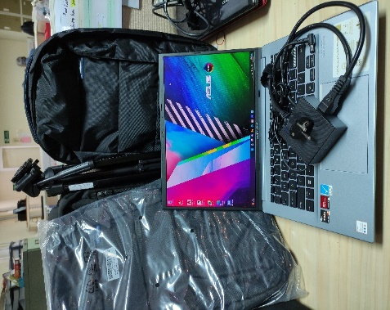
Telah diserahkan inventaris sebagai berikut :
- Laptop Notebook Asus M3400Q
  - CPU : AMD Ryzen™ 7 5800H Mobile Processor
  - OS : Windows 11 Home
  - Memory : 16GB DDR4
  - Storage : 512GB M.2 NVMe™ PCIe® 3.0 SSD
  - Display : Display : 14.0-inch 2.8K (2880 x 1800) OLED
  - SN : N8N0CV017322315
- Charger Laptop
- Tas Laptop

Kondisi : 90% (Bekas Pakai)
Dari :
Nama : Adi Andi Aulia
Divisi : Sales Engineer PKU
NIK :

Kepada :
Nama : Ilham Satria
Divisi : Safety Officer PKU
NIK :
Notes :
Serah terima laptop ex Adi Andi untuk operasional.

Menyerahkan,

Adi Andi Aulia
Menyetujui,

Bramantya Zain

Menerima,

Ilham Satria
Mengetahui,

Ali Rakhman
BERITA ACARA SERAH TERIMA INVENTARIS
PT. JAKARTA PRIMA CRANES
Wisma JPC, Jl. Mampang Prapatan Raya No.20

No. Dokumen : IT/BAST/2024/02/005
No. Inventaris : ADA-2022-001
DEPARTEMEN GA-IT
Hari ………………, ……. ………… 2024
Telah diserahkan inventaris sebagai berikut :
- Laptop Notebook Asus M3400Q
  - CPU : AMD Ryzen™ 7 5800H Mobile Processor
  - OS : Windows 11 Home
  - Memory : 16GB DDR4
  - Storage : 512GB M.2 NVMe™ PCIe® 3.0 SSD
  - Display : Display : 14.0-inch 2.8K (2880 x 1800) OLED
  - SN : N8N0CV017322315
- Charger Laptop
- Tas Laptop

Kondisi : 90% (Bekas Pakai)
Dari :
Nama : Adi Andi Aulia
Divisi : Sales Engineer PKU
NIK :

Kepada :
Nama : Ilham Satria
Divisi : Safety Officer PKU
NIK :
Notes :
Serah terima laptop ex Adi Andi untuk operasional.

Menyerahkan,

Adi Andi Aulia
Menyetujui,

Bramantya Zain

Menerima,

Ilham Satria
Mengetahui,

Ali Rakhman

